**Потеряшек» найдет искусственный интеллект. В России запущен онлайн-поиск домашних животных**

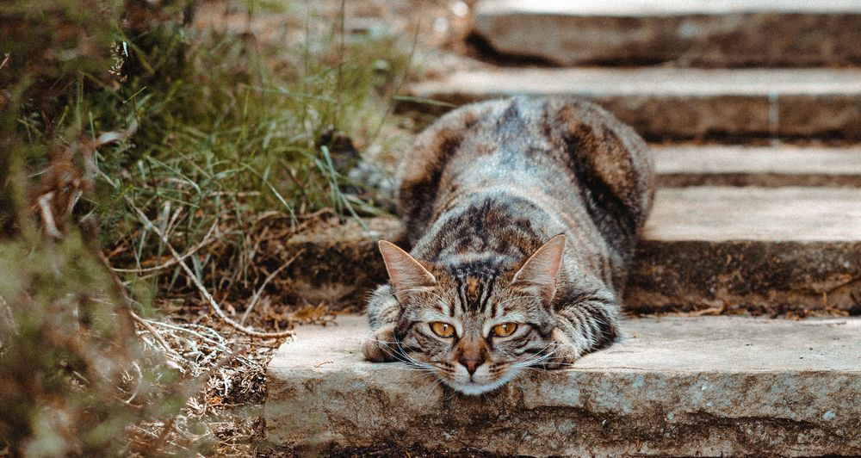

**АО Гознак запустило онлайн-сервис для умного поиска потерявшихся домашних животных. Он способен распознавать и совмещать изображения на фото, поэтому автоматически находит нужное среди сотен тысяч объявлений. Возможно, впоследствии технология будет использоваться для поиска людей.**

Сервис под названием [«Хвост удачи»](https://helppet.ru/) позволяет найти потерявшихся кошек и собак. На нем размещаются объявления о найденных и потерянных животных, с указанием даты и места пропажи или обнаружения. Технология использует искусственный интеллект. Сервис сравнивает фотографии животных и уведомляет пользователя, если будет найдено совпадение.

*Точность распознавания — более 97% для собак и более 96,5% для кошек.*

По оценкам создателей, потенциальная аудитория сервиса — более 1,8 млн человек.

Разработанная Гознаком технология — «уникальный инструмент для идентификации собак и кошек, который не требует применения специального оборудования», — [говорит](https://goznak.ru/about/press/news/41065/) Георгий Корнилов, директор Научно-Исследовательского института – филиала АО Гознак. В будущем технологически возможно создание такого сервиса и для поиска пропавших людей, сообщил он [РИА Новости](https://1prime.ru/society/20210913/834672805.html), однако для этого сначала потребуется урегулировать вопросы использования персональных данных человека.

АО Гознак производит банкноты, монеты, платежные карты, водительские удостоверения, акцизные и почтовые марки и различное оборудование.

В России, по данным [исследований](https://bcs-express.ru/novosti-i-analitika/koshek-i-sobak-v-rossii-stalo-na-12-millionov-bol-she)Mars Petcare, 40,8 млн кошек и и 22,6 млн собак. 44% владельцев кошек считают их членами семьи, к собакам так относятся 34%.

**БКС Мир инвестиций**